**Отчет по самостоятельной работе №**1

**по дисциплине МДК 01.02 “Инструментальные средства разработки программного обеспечения”.**

Выполнил: студент

группы 319

Гореванова Арина Игоревна

Дата 21.10.2024

**Цель работы:** Научиться разрабатывать структуру проекта и модульную структуру на основе требований к проекту, а также визуализировать взаимосвязь модулей с помощью диаграмм.

**Основная структура задания:**

Для проекта я выбрала тему: «Интернет- магазин»

Разработала модульную структуру выбранного проекта:

Основные модули:

1. Интерфейс пользователя

* Главная страница
* Категории товара
* Страница отдельных товаров
* Корзина
* Оформление заказа
* Личный кабинет

1. Платежная система

* Подключение к платежным шлюзам
* Обработка платежей
* Возврат средств

1. Система доставки

* Выбор способа доставки
* Отслеживание заказов
* Интеграция с курьерской службой

1. Маркетинговые инструменты

* Email рассылки
* Рекламные кампании
* Акции и скидки

1. Аналитика и отчетность

* Мониторинг посещаемости сайта
* Анализ поведения пользователей
* Отчеты о продажах и прибыли

А также построила модульную диаграмму:

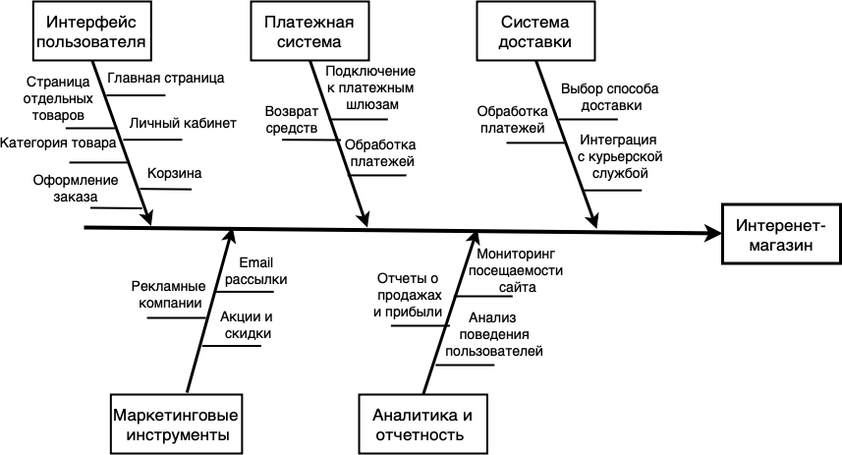

**Выводы работы:** Научилась разрабатывать структуру проекта и модульную структуру на основе требований к проекту, а также визуализировать взаимосвязь модулей с помощью диаграмм.